Пример настройки DHCP сервера для BRAS L2-Connected
DHCP сервер используется для назначения IP-адресов для абонентов в случае использования Framed-Pool атрибута в Radius Access-Acept для BRAS L2-connected (перечислить и сделать ссылки на сценарии L2 BRAS). Принцип работы и настройка описана в разделе Пулы IP-адресов

Описание сценария:
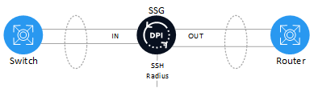
СКАТ (2x10G in порта, 2х10G out порта) включен в разрыв 2х10G линков, которые объединены в LAG. СКАТ настроен в режиме BRAS L2 PPPoE и созданы NAT Pool 100.0.0.0/24.
Настройка СКАТ (FastDPI): описание кейса
Настройка DHCP сервера Kea:
Пример авторизации и выдачи IP адреса:

